MOISSONNEUSE BATTEUSE TX 62 COMMANDE DE COUPE.

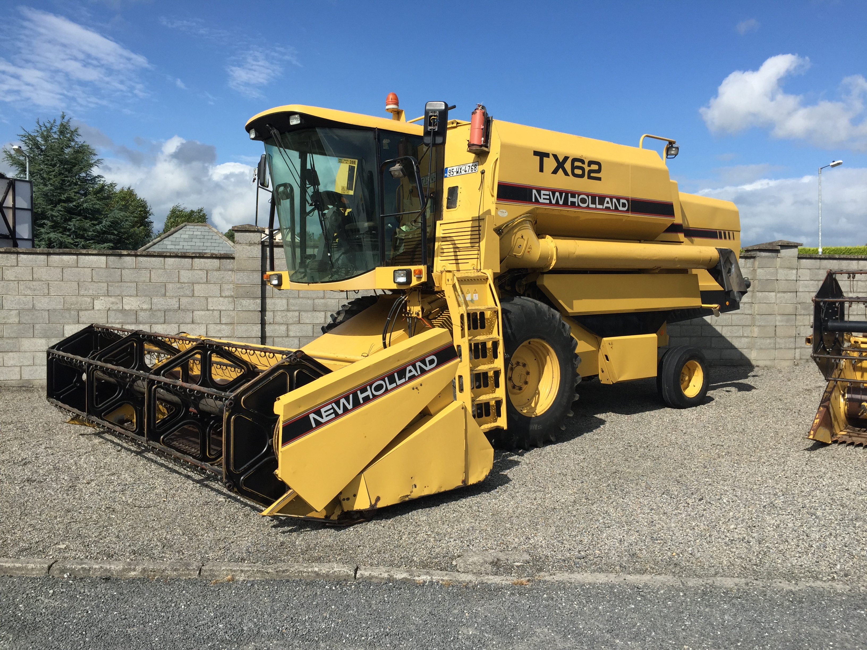

VISUEL (photographie, etc.)

E2- Analyse préparatoire à une
intervention

- Unité U 2 –

DOSSIER TECHNIQUE

- DOSSIER TECHNIQUE : Identifié DT, numéroté DT 1/6 à DT 6/6

Ne rien inscrire dans ce dossier ; celui-ci ne sera pas lu par
les correcteurs au moment de la correction

1906-MM A AP 2 | Baccalauréat Professionnel |  | Session 2019 |  | U 2
MAINTENANCE DES MATÉRIELS  Option A : MATÉRIELS AGRICOLES |  |  |  |  | DT  1 / 6
E2- Analyse préparatoire à une intervention |  | Durée : 3 h |  | Coef. : 3

M. Pierre PRADEL est entrepreneur de battage dans le département du Lot. La Société à Responsabilité Limitée « Le Soleil » dont il est responsable, est établie à FESSAC (46967) au lieu-dit « Le Pruilhac ». Le numéro de téléphone de l’entreprise où les clients peuvent appeler est le : 05 74 12 34 56.
Nous sommes le 1 juillet vers 9h30, M. PRADEL est chez un client M. DUPONT qui habite la même commune au lieu-dit « La Plaine ». Il commence le battage. Il ne lui reste que cinq hectares d’orge à moissonner. Subitement, la coupe reste immobile (pas de montée ni de descente). L’entrepreneur ne peut plus continuer la moisson. Il prend alors l’initiative de faire intervenir l’entreprise, Cahors Motoculture basée à Cahors à 25 Km au Nord de chez M. DUPONT. Durant l’appel téléphonique, l’entrepreneur de battage précise avoir pris un fossé, hier dans la soirée, avec l’essieu arrière de la machine. Suite à cet appel, l’entreprise envoie un agent technique.
Il est 11 Heure 30 min. Le diagnostic de l’agent de maintenance est terminé.
Il faut changer le distributeur de commande de hauteur de coupe (grippage de celui-ci.). Par sécurité, après analyse du compteur des heures de la machine, le mécanicien décide de remplacer la sphère de compensation hydraulique. Après contrôle de l’essieu arrière, l’agent technique décide aussi de remplacer les roulements de la fusée gauche. Pour finir, il décèle aussi un faux contact sur l’interrupteur barre de coupe fonction descente lente.
L’agent technique n’ayant pas les éléments nécessaires pour réaliser l’intervention, vous appelle. Il vous demande de préparer l’intervention, afin que vous puissiez la réaliser dans les plus brefs délais.
Nota : Les prévisions météo annoncent de légères pluies pour toute la journée du 3 Juillet.

- Votre collaborateur vous transmet les informations suivantes sur la machine

Moissonneuse batteuse TX 62 avec compensation automatique de la barre de coupe.

Année de la première mise en circulation : 2002 Repérage du numéro de série.
Nombre d’heures moteur : 4385
Nombre d’heures batteur : 3910 N° 50 01 001
Largeur de coupe : 4 m 1 2 3

N° de série machine : 48 03 089 1 : Code modèle de la machine.
N° de série coupe : 15 01 101 2 : Série de la machine.
3 : Numéro dans la série.

Dossier technique de la machine

2) Tableau d’entretien de la TX 62

Organes | Périodicité contrôles | Périodicité des vidanges | Ref des huiles | Prix  HT
Moteur
Huile | Journalier | 200 heures avec filtre | Exe Lum 5 W 40 C. D | 10€
Refroidissement | Journalier | 1000 heures ou tous les 2 ans
Hydraulique
Huile | Journalier | 500 heures avec filtre | M 2 C - 48 – 43 25 C | 9,15€
Frein | Journalier | 2000heures ou tous les 2 ans
Graissage général | Journalier
Batterie niveau |  | Contrôle de niveau électrolyte à chaque vidange

3) Présentation de la situation des composants dans la machine

3.1) Ensemble de distributeurs sous la cabine côté gauche de la machine

34 | Capteur de pression
33 | Compensateur (65 bar)
32 | Couvercle supérieur
30 | Valve de commande de barre de coupe et de convoyeur (Sauf sur TX 62)
28 | Valve de commande de vis de vidange (Sauf sur TX 62)
26 | Valve de commande du mécanisme de battage (Sauf sur TX 62)
24 | Valve de pilotage (compensateur)
22 | Pivotement latéral (Sauf sur TX 62)
20 | Valve d’inversion de barre de coupe (Sauf sur TX 62)
18 | Valve de réglage vertical du rabatteur
16 | Distributeur de la goulotte
13 | Valve de réglage horizontal du rabatteur
12 | Valve de détection de charge
7 | Distributeur de réglage de hauteur de barre de coupe
6 | Filtre haute pression
5 | Clapet anti-retour haute pression
Rep | Désignation

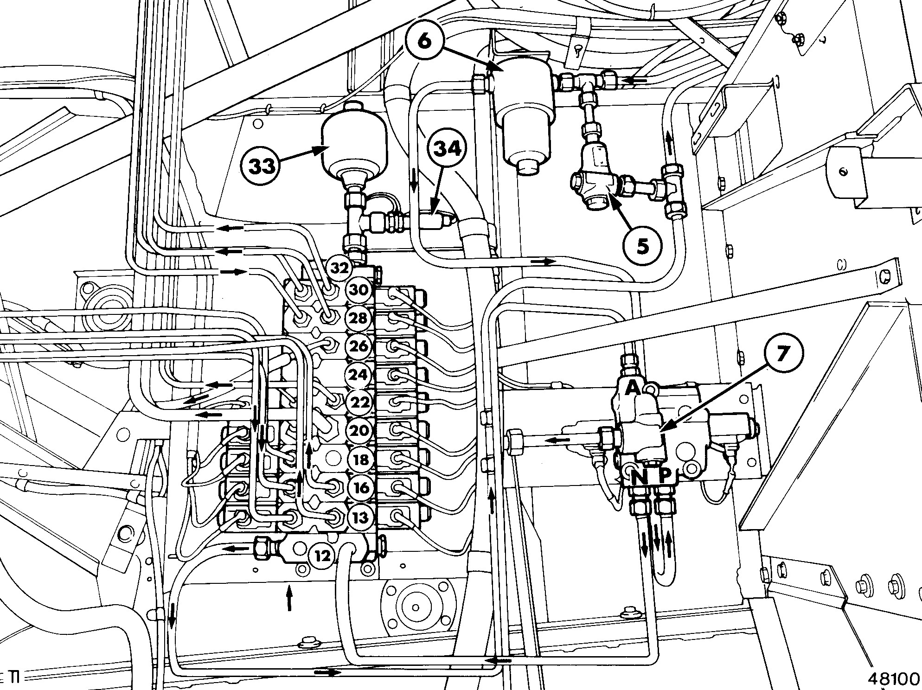

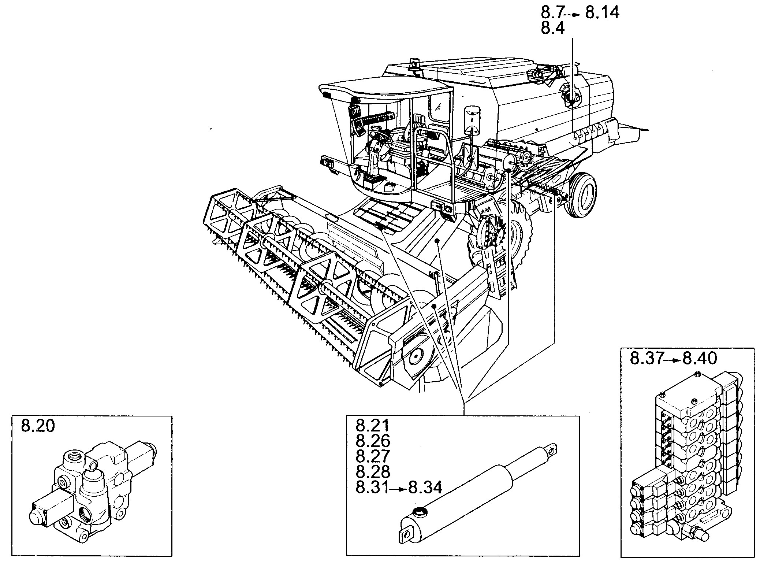
3.2) Vue d’ensemble de la machine

Si la barre de coupe est avec un cueilleur maïs ; celle-ci est équipée de trois vérins.

4) Pièces détachées.
4.1) Distributeurs de réglage de hauteur de barre de coupe et compensation. (08.20)
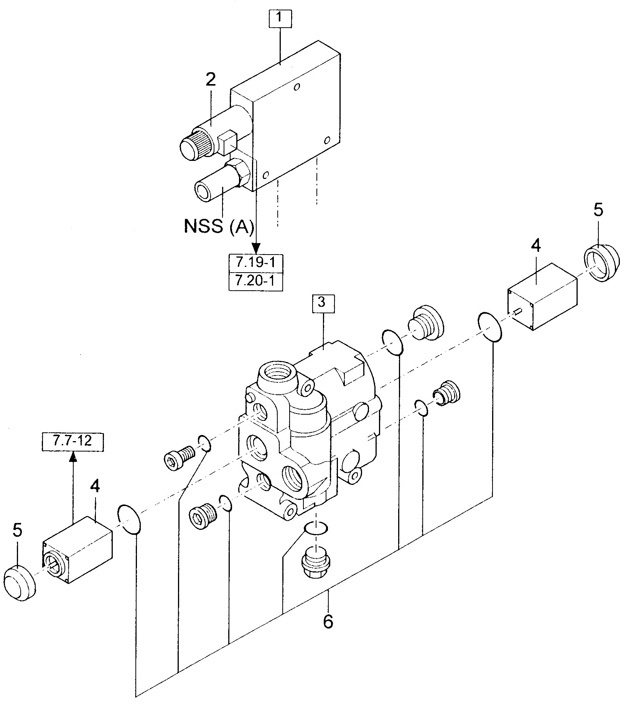

Distributeur compensateur de coupe.

Distributeur de réglage de la hauteur de la barre de coupe

Rep | References | Modif 2001 | Nb | Désignations | Stock
1 | 89831828 |  | 1 | Soupape hydraulique | 0
2 | 89831827 |  | 1 | Electro-aimant | 2
3 | 89513729 |  | 1 | Distributeur avec tiroir | 2
3 |  | 84043954 | 1 | Distributeur avec tiroir | 2
4 | 84004402 |  | 2 | Electro-aimant | 2
4 |  | 84062114 | 2 | Electro-aimant | 2
5 | 84014430 |  | 2 | Capuchon | 2
6 | 84014429 |  | 1 | Pochette de joint | 2
NSS | 84817017 |  | 1 | Capteur de pression | 2

4.2) Système de levage de la barre de coupe (08.21)
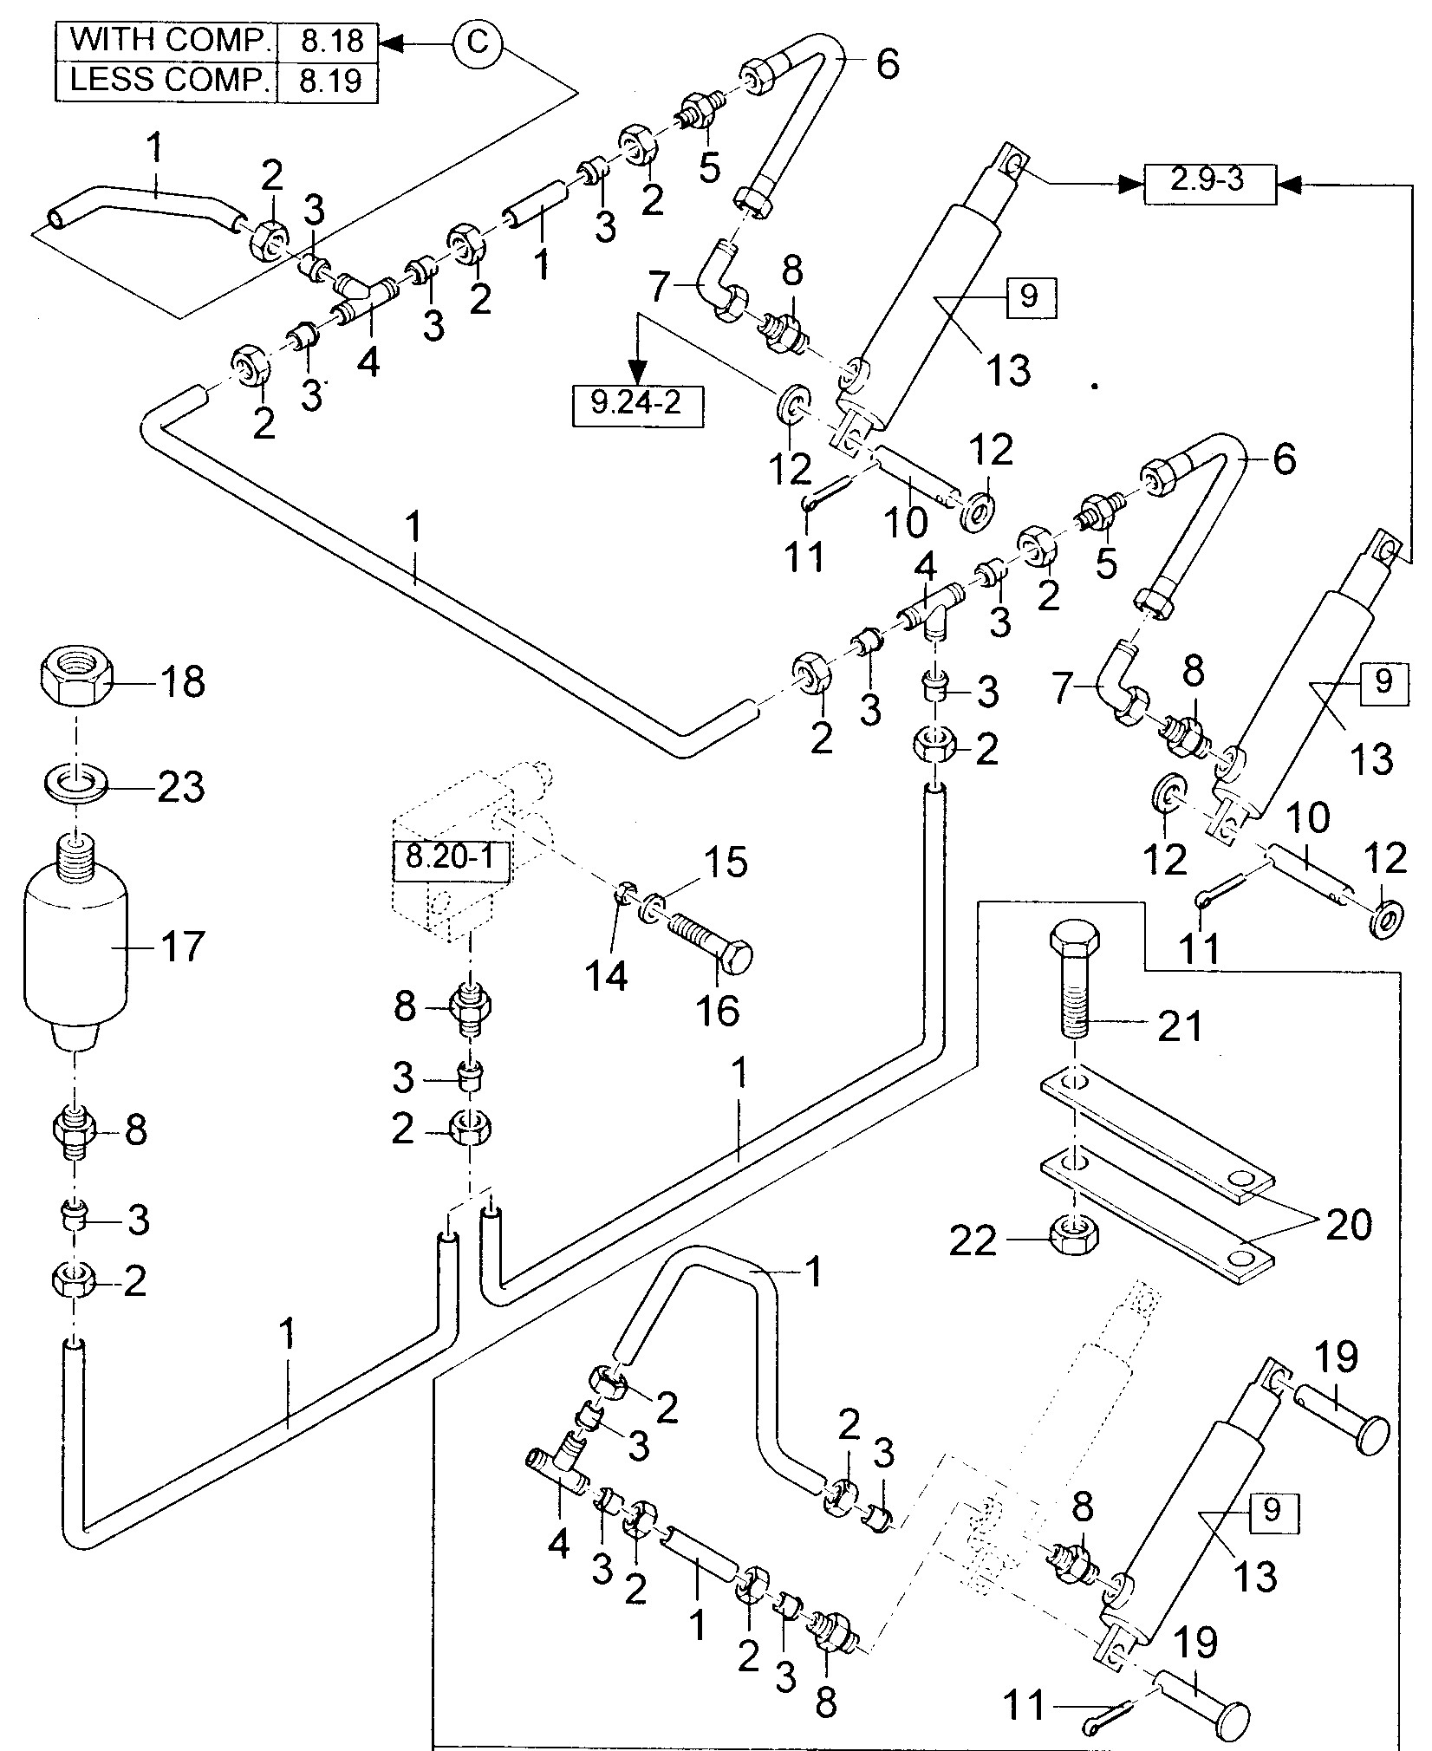

Option

Rep | References | Modif 2001 | Nb | Désignations | Stock
1* | 89513719 |  | 1 | Tube rigide | 0
2* | 80100043 |  | 1 | Ecrou | 3
3* | 80150015 |  | 1 | Bi-cône | 2
4* | 80150019 |  | 2 | Raccord 3 voies | 1
5* | 80150018 |  | 2 | Raccord | 1
6 | 89833953 |  | 2 | Flexible | 3
7* | 89508529 |  | 3 | Coude | 3
8* | 80395782 |  | 6 | Raccord | 3
9 | 84026605 | C 03 090 | 3 | Vérin hydraulique | 0
9 | 84064527 | D 03 091 | 3 | Vérin hydraulique | 0
10 | 89835289 |  | 2 | Pivot | 1
11* | 89515820 |  | 6 | Goupille | 6
12* | 80140103 |  | 4 | Rondelle plate | 4
13* | 89514613 |  | 2 | Pochette de joints | 2
13* |  | 84607501 | 2 | Pochette de joints | 2
14* | 89706755 |  | 2 | Ecrou | 5
15* | 80140015 |  | 2 | Rondelle plate | 5
16* | 80397985 |  | 2 | Boulon | 3
17 | 80456520 |  | 1 | Accumulateur 65bar | 4
17 |  | 84018325 | 1 | Accumulateur 70 bar | 2
18 | 83182567 |  | 1 | Ecrou | 3
19 | 89515890 |  | 2 | Pivot | 1
20 | 60324557 |  | 2 | Support | 2
21* | 60324780 |  | 1 | Vis | 3
22* | 60324790 |  | 1 | Joint | 6
23* | 83193247 |  | 1 | Joint | 5

Nota : La colonne modif correspond aux machines construites après 2000.
* les éléments sont en pochettes.

4.3) Détail de montage de la fusée arrière.

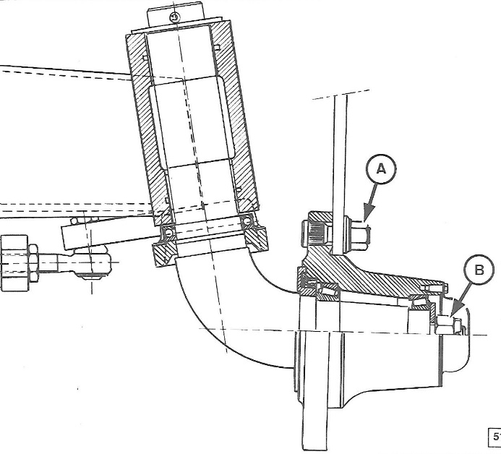
Couple de serrage de B

- Modèles TX 62-64-65-66
Min 185 Nm – Max 222 Nm

- Modèle TX 68
Min 410 Nm – Max 492 Nm

- Tous modèles TX 60
+ ou – 10 Nm

F

E

c
D

Rep | Références | Nb | Désignations | Stock
A | 100026605 | 6 | Ecrou fixation roue | 8
B | 100064527 | 1 | Ecrou freiné de réglage précharge | 3
C | 100835289 | 1 | Joint anti poussière | 3
D | 102018325 | 1 | Roulement à rouleau conique | 3
E | 101182567 | 1 | Roulement à rouleau conique | 3
F | 100515890 | 1 | Coupelle de protection | 2

5) Rôle du distributeur 8 de barre de coupe

Ce système permet d’amortir les à-coups de la barre de coupe lorsque la machine est au travail. Dans ce cas, le distributeur 8 est alimenté (position 1). Lors de la montée et la descente de celle-ci, le distributeur 8 n’est plus alimenté pendant 15 secondes, (position 0).
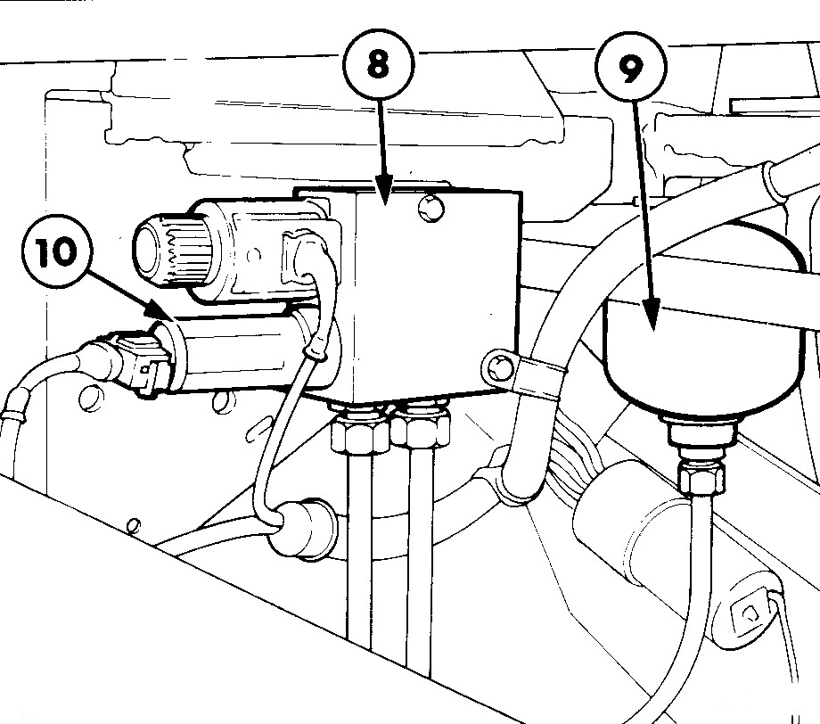
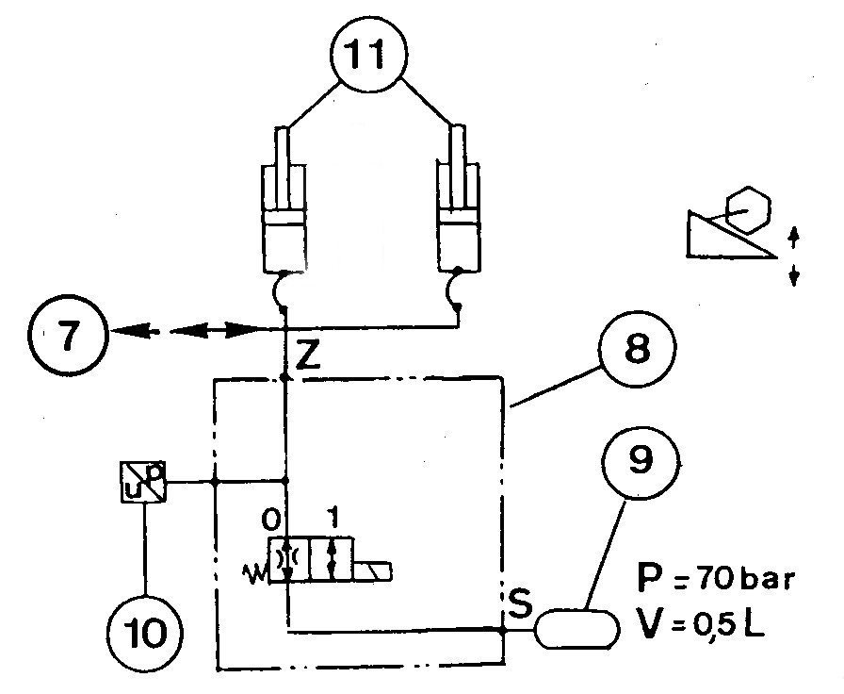
Le distributeur 8, le capteur de pression 10 et l’accumulateur 9 sont montés au-dessus de l’essieu de traction côté droit.

6) Rôle et utilisation du distributeur de réglage en hauteur de la barre de coupe, et du mode compensation.

Il permet de régler la hauteur de la barre de coupe suivant 3 modes de
sélection sur le sélecteur S 17.
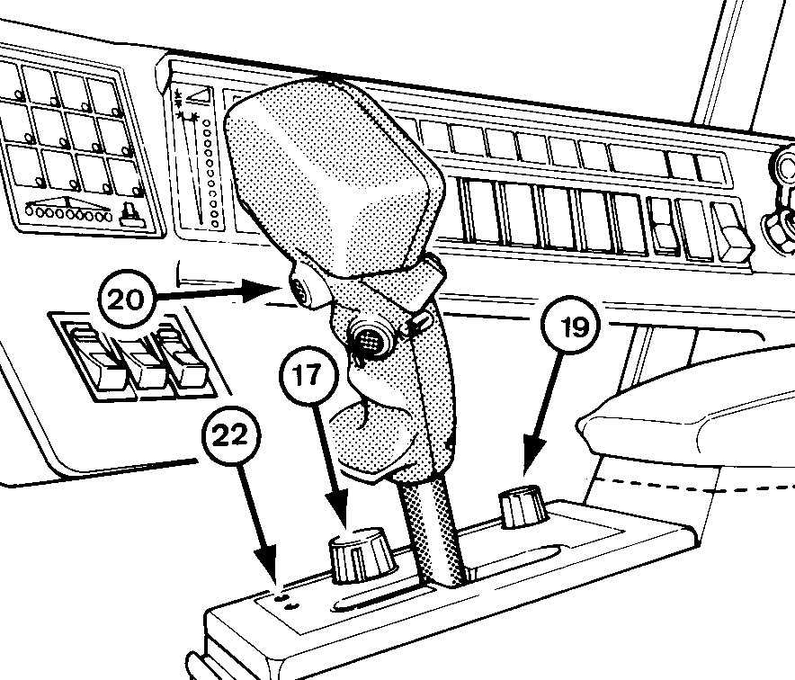

Mode transport : Le distributeur est en position 0.
Commande manuelle de la barre
de coupe.
Mode hauteur d’éteule : La barre de coupe fonctionne à
une hauteur préréglée.
Mode compensation : La barre de coupe
repose au sol avec
une pression préréglée.

7) Calibrages
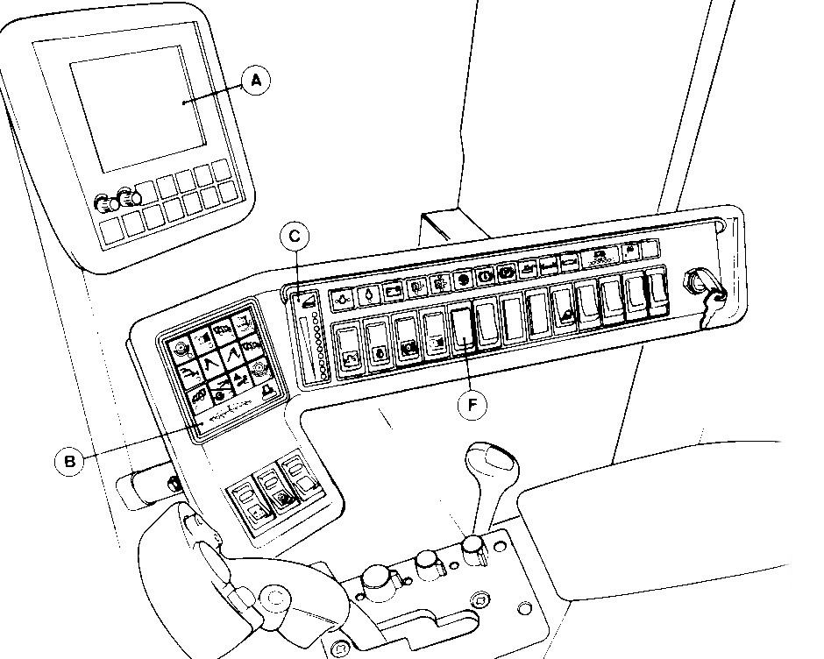
Objectifs :
Il est nécessaire pour :

A ) Obtenir les informations correctes sur le
moniteur info view.

B) Obtenir un fonctionnement correct des dispositifs de
compensation de la barre de coupe et de la hauteur
d’éteule.

C) Obtenir une vitesse d’avancement maximum
exacte (conforme à la réglementation en vigueur)

A) Moniteur info View
B) Barre graphique du pivotement latéral (Option)
C) Barre graphique de la hauteur de la barre de coupe

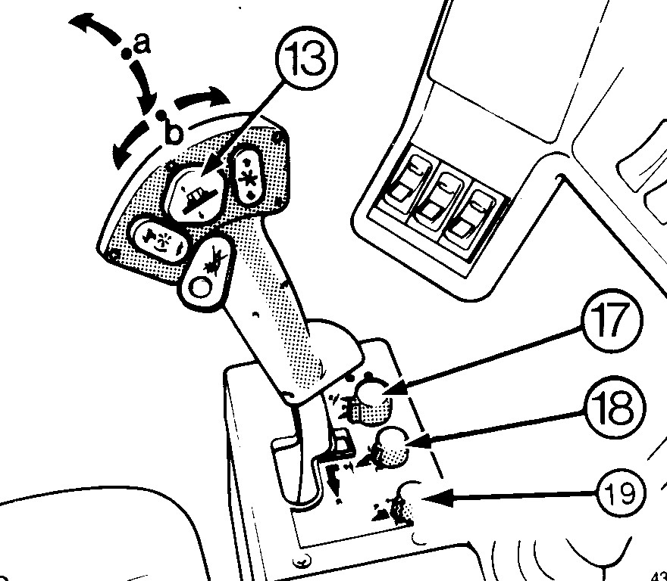
7.1) Calibrage de la pression maximum du vérin.

(Lors du remplacement de la barre de coupe).
Procéder comme suit :

- Démarrer le moteur et faire tourner au ralenti.
- Sélectionner la position transport en tournant le sélecteur
S 17 à fond, dans le sens inverse des aiguilles d’une montre.
3) descendre puis relever la barre de coupe à l’aide du
commutateur à bascule de commande de hauteur de coupe 13
au moins une fois.
4) descendre la barre de coupe pour l’amener jusqu’au niveau du sol (sans qu’elle touche le sol)
Nota : La barre de coupe doit être arrêtée sur son mouvement de descente, avant qu’elle ne touche le sol.
5) Appuyer et maintenir enfoncé le commutateur de hauteur automatique de la barre de coupe 20 pendant 10 secondes sans toucher d’autres commutateurs et jusqu’à ce que le témoin d’auto diagnostic vert 22 du tableau de bord clignote huit fois
Ceci permet d’enregistrer la pression maximum des cylindres de relevage dans le module de commande.

7.2) Calibrage du niveau du sol.

1 | Moteur
2 | Pompe double
3 | Réservoir d’huile
4 | Filtre basse pression
5 | Clapet de sécurité Haute Pression 160 bar
6 | Filtre haute pression
7 | Distributeur de réglage de la hauteur barre de coupe
7 a | Valve de détection de charge du distributeur de réglage en hauteur de la barre de coupe
7 b | Distributeur de réglage en hauteur de la barre de coupe (fonctionnement électromagnétique).
7 c | Tuyauterie pilote
7 d | Tuyauterie pilote
7 e | Tuyauterie haute pression vers distributeur
7 f | Réducteur de débit
7 g | Clapet de tarage
7 h | Clapet réglé à 200 bar
7 i | Valve de verrouillage
8 | Distributeur de compensation (Hauteur d’éteule)
9 | Compensateur hydraulique barre de coupe
10 | Capteur de pression
11 | Vérins de barre de coupe
12 | Valve de détection de charge

12 a | Tuyauterie pilote
13 | Valve de réglage horizontal des rabatteurs
13 a | Valve de verrouillage de détection de charge
13 b | Valve de verrouillage
15 | Vérins de réglage horizontal des rabatteurs
16 | Distributeur de goulotte
16 a | Valve de verrouillage de détection de charge
17 | Vérin de goulotte
18 | Valve de réglage vertical des rabatteurs
18 a | Valve de verrouillage de détection de charge
18 b | Valve de verrouillage
19 | Vérins de réglage vertical des rabatteurs
32 | Couvercle supérieur
37 | Goulot de remplissage avec vis
38 | Reniflard avec filtre et clapet anti-retour
39 | Tuyauterie de vidange
(Lors du remplacement de la barre de coupe ou des roues motrices ou après réparation du dispositif de commande de la barre de coupe).

Nota : Pour effectuer le calibrage, la barre de coupe doit être en place.
Démarrer le moteur et le faire tourner au ralenti.

- Sélectionner la position transport en tournant le sélecteur 17 à fond dans le sens inverse des aiguilles d’une montre.
- Descendre puis relever la barre de coupe à l’aide du commutateur à bascule de commande de hauteur de coupe 13 au moins une fois.
- Descendre la barre de coupe au niveau du sol en appuyant simultanément sur le commutateur à bascule 13 (descente) et sur le commutateur de commande automatique de barre de coupe 20.
- Maintenir les deux commutateurs enfoncés jusqu’à ce que le témoin 22 d’auto diagnostic clignote 5 fois. Ceci provoque la mémorisation de la garde au sol dans le module de contrôle de compensation (situé dans la boite électrique côté droit de la machine).

8) Tarifs horaires et tarifs de déplacement. (Tous les tarifs sont Hors taxe.)
1 Heure de travail en atelier 60€
1 Heure de travail en déplacement 65 €

Forfait de déplacement camion réparation Forfait rapatriement de la machine à l’atelier

De 0 à 20 Km 50€ De 0 à 20 Km 120 €
De 21 à 50 Km 80 € De 21 à 50 Km 250 €

Forfait diagnostic

Hydraulique, mécanique 50 € / Diag électrique simple 45 € / Utilisation de la valise de diag 40 €

Forfait horaire pour différentes tâches.

Remise en conformité d’un vérin de coupe (Démontage, réparation, remontage) 1h
Remplacement d’une sphère 30 min
Remplacement du distributeur de compensation de coupe 30 min
Remplacement du distributeur de réglage de hauteur de coupe 50 min
Remplacement des flexibles d’un vérin 10 min
Calibrage forfait 15 min
Essai machine forfait 10 min
Démontage de la barre de coupe sur le convoyeur 06 min
Démontage et remontage d’une roue avant 15 min
Démontage remontage d’une roue arrière 10 min
Remplacement des roulements de fusée arrière 1 h
Vidange et purge du circuit hydraulique 30 min
Vidange huile moteur 15 min
Vidange liquide de refroidissement 20 min
Vidange du circuit de freinage 30 min
Contrôle interrupteur 10 min
Refaire niveau circuit hydraulique 05 min
9) Schéma hydraulique de l’ensemble de la machine

Nomenclature du circuit hydraulique :

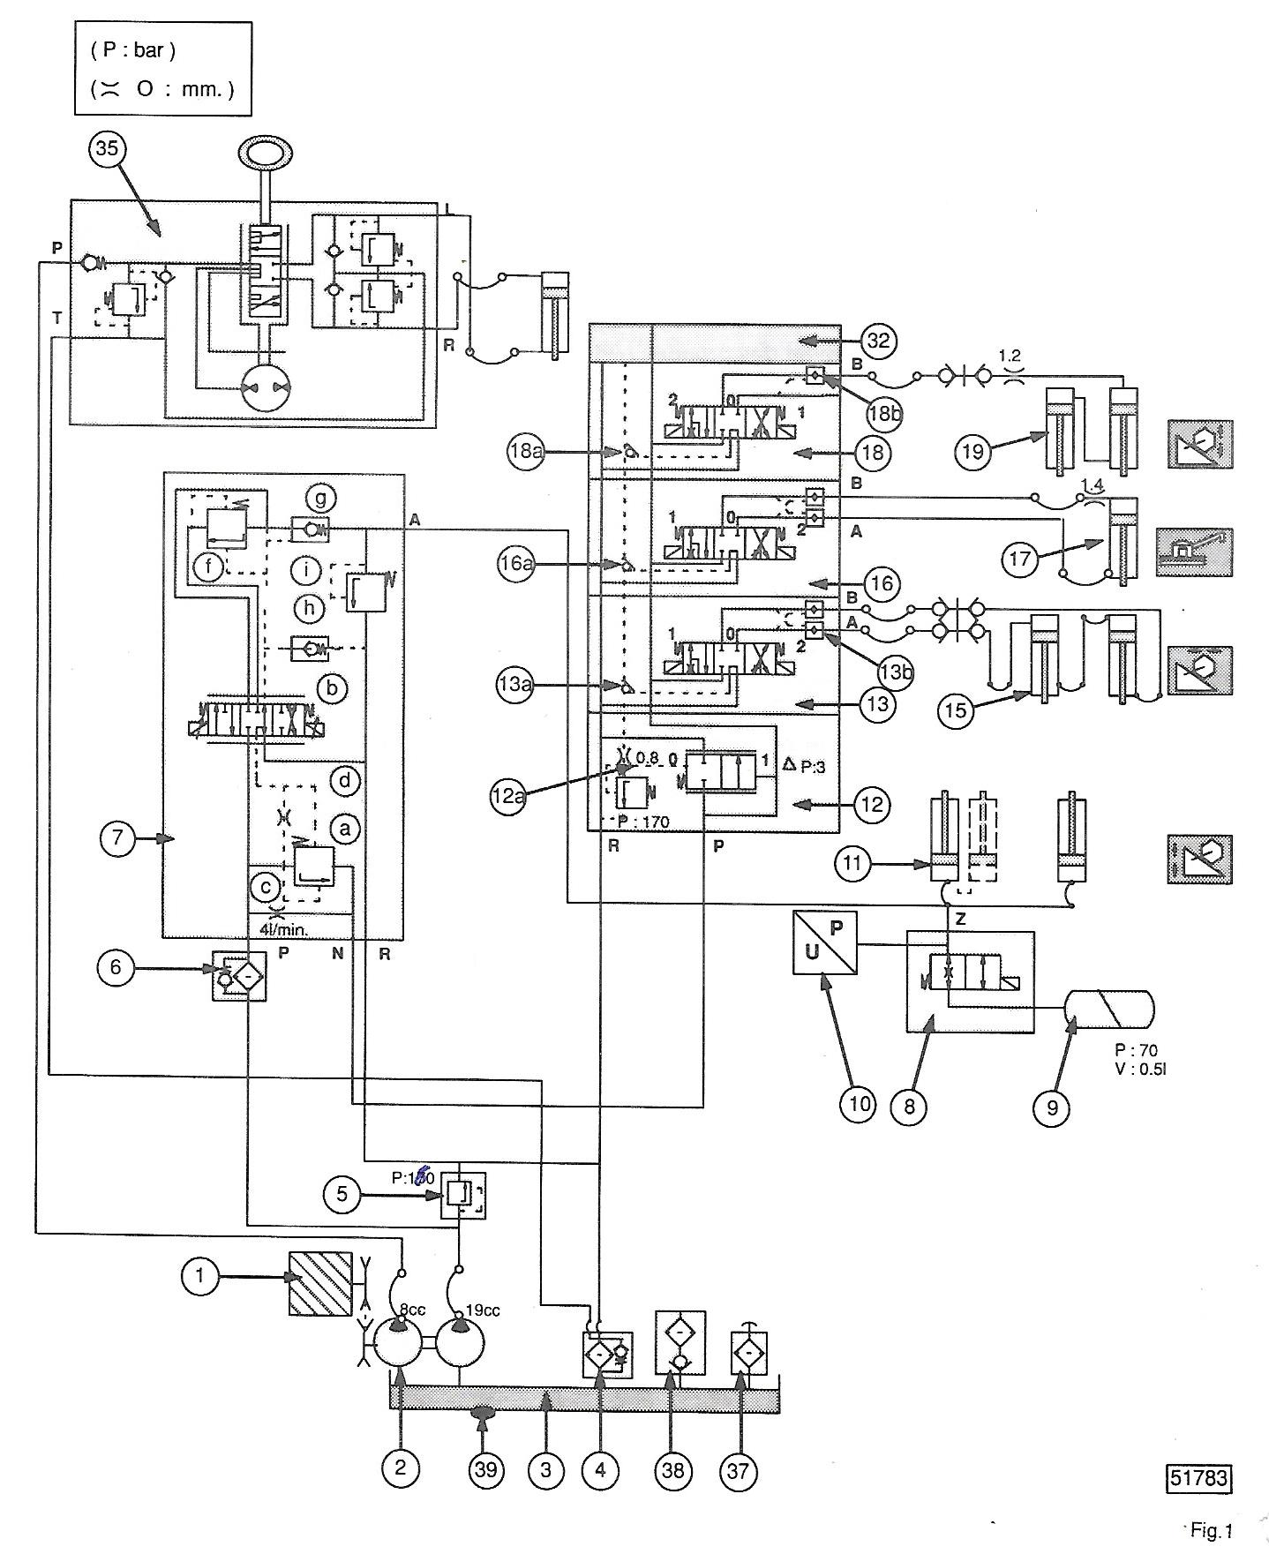

P 160 Bar

10) Nomenclature du circuit électrique.

Rep | Désignations | Ligne sur plan
A 28 | Circuit imprimé- Commande de hauteur de la barre de coupe | 5990
A 29 | Circuit imprimé- Module de commande de la hauteur de la barre de coupe | 6070
F 35 | 25 A Commande de hauteur de la barre de coupe | 6140
S 20 | Barre de coupe descente lente. | 6150
S 21 | Barre de coupe descente rapide | 6150
S 22 | Barre de coupe montée lente | 6170
S 23 | Barre de coupe montée rapide | 6170
Y 11 | Electrovanne – Montée de la barre de coupe | 2010
Y 12 | Electrovanne- Descente de la barre de coupe. | 6090

11) Vérification de la pression du compensateur hydropneumatique d’occasion.

Remplissage lors d’une réparation d’une sphère.

Pièces nécessaires

Bouteille d’azote.

Outil spécial (détendeur +monomètre) Ref : Boch 0538103004

1 Desserrer tout d’abord la vis Umbracco du compensateur

2 Raccorder l’outil spécial sur le compensateur et la bouteille d’azote.

3 Ouvrir le robinet B, puis lire la pression indiquée sur le manomètre.

- Si nécessaire, remplir le compensateur : ouvrir le robinet C sur la bouteille d’Azote.
- Lorsque la pression correcte est atteinte, fermer les robinets B et C.
- Purger la pression en excédent par la valve D. Après réglage, déposer l’outil spécial.

4 Serrer la vis Umbracco.

